OPB, sreda, 6. 5. 2020

- Preštej enake »smejavčke« in v spodnje kvadratke napiši njihovo število.
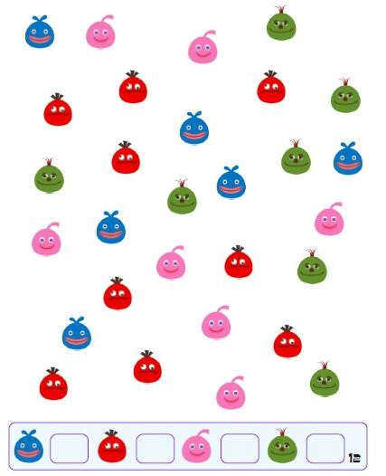

- POMOČ STARŠEM
Danes pa si zadolžen/a za pripravo pogrinjka pri kosilu ali večerji. Pravilno po bontonu pomagaj staršem pripraviti mizo za kosilo. Kam gre nož, žlica, vilice, kozarec? Pomagaj si sliko. Naberi še šopek rož, lahko na vrtu ali na travniku. Uporabi tudi prtičke, ki jih lahko zgibaš v zanimive figure. Poglej spodaj. Uživaj v kraljevskem kosilu.
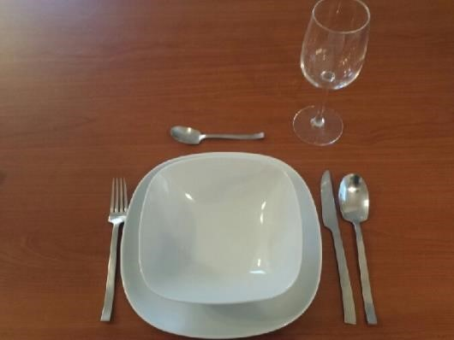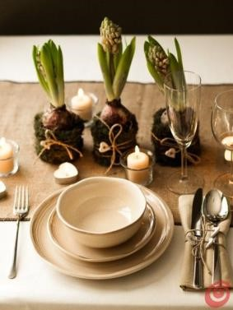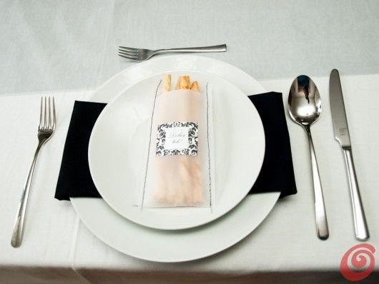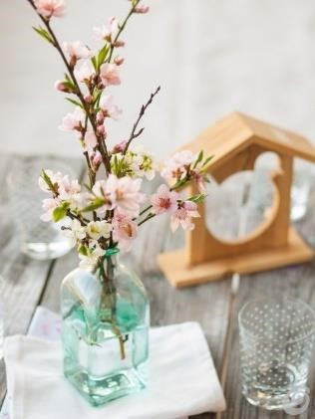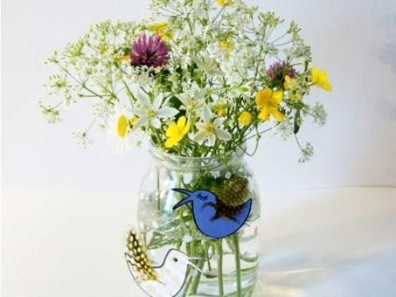

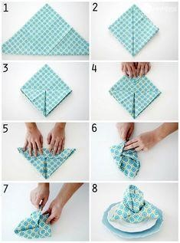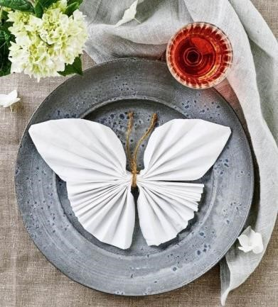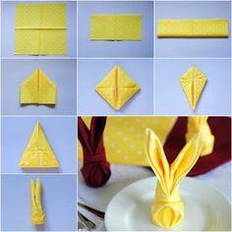

- UGANI PREDMET
V igri ugibanja si ena od oseb izbere poljuben predmet, vsi ostali pa poskušajo ugotoviti, katerega ima v mislih. Pri tem si pomagajo tako, da zastavljajo različna vprašanja o tem predmetu, a dobijo lahko le odgovore »DA« in »NE«.
Primer: Oseba si kot skrivni predmet oziroma pojem izbere »televizijo«. Spraševalci ga lahko vprašajo: Ali je ta stvar velika? Ali je ta stvar modre barve? Ali je ta stvar v naši kuhinji? …

